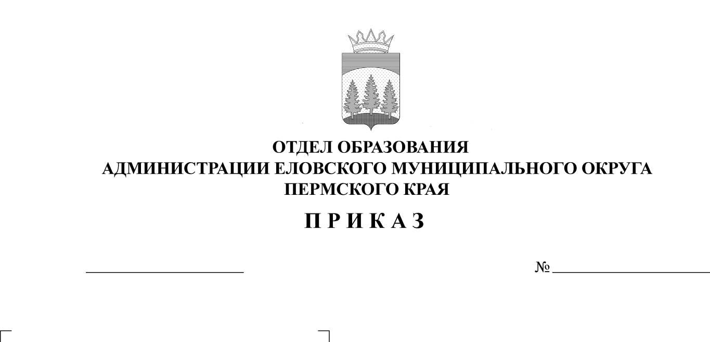
О новой редакции приказа
67

19.03.2025
отдела образования администрации
Еловского муниципального округа
Пермского края от 13.03.2025 № 56

В связи с техническими ошибками при приеме конкурсных работ
ПРИКАЗЫВАЮ:
1. Итоги проведения творческого конкурса по патриотическому воспитанию «Победа в сердцах поколений», утвержденные приказом отдела образования администрации Еловского муниципального округа Пермского края от 13 марта 2025 г. № 56, пересмотреть и изложить в новой редакции (Приложение).
2. Контроль исполнения приказа возложить на Носкову Е.А., директора МБУ ДО «ЦДТ с. Елово».

Заведующий В.Н. Пономарева

УТВЕРЖДЕНЫ
приказом
Отдела образования
администрации Еловского
муниципального округа
Пермского края
от 19.03.2025 № 67

Итоги
проведения творческого конкурса по патриотическому воспитанию
«Победа в сердцах поколений»

В конкурсе приняли участие 16 обучающихся из 5 муниципальных общеобразовательных учреждений Еловского муниципального округа Пермского края: Еловской СОШ, Крюковской ООШ, Брюховской ООШ им. И.И. Злыгостева - Осиновской ООШ, Брюховской С(К)ОШИ, Сугановской СОШ.
Проведение конкурса и оценивание конкурсных работ участников осуществлялись в соответствии с Положением конкурса.
На конкурс участники предоставляли индивидуальные творческие работы - презентации, выполненные на заявленную тему - «Победа в сердцах поколений».
Члены жюри отметили творческий подход при оформлении презентации, соответствие содержания презентации выбранной теме, грамотное изложение материала.
В возрастной группе «1-4 классы» победителями и призёрами признаны:
1 место – Попов Артём (2а класс Еловская СОШ, родитель Попова Г.В.);
2 место – Романова Виталина (3 класс, Брюховская ООШ им. И.И. Злыгостева - Осиновская ООШ, учитель Антипина Е.И.);
3 место – Алексеева Раиса (4 класс, Крюковская ООШ, учитель Соломенникова В.Н.).
В связи с тем, что в возрастной группе «9-11 классы» были представлены конкурсные работы только двух участников, жюри приняло решение объединить возрастные группы «5-8 классы» и «9-11 классы» (согласно Положению при наличии менее трех участников в каждой возрастной группе).
В результате объединения победителями и призёрами признаны:
1 место – Хорошилова Алиса (6б класс Еловская СОШ, учитель Брюхова Е.Р.);
2 место – Голинко Егор (6б класс Еловская СОШ, учитель Брюхова Е.Р.),
Яннов Матвей (6 класс, Сугановская СОШ, учитель Селянинова С.А.);
3 место – Жигулева Алина (7а класс, Еловская СОШ, учитель Попова Г.В.).

Приложение к итогам
проведения творческого
конкурса по патриотическому
воспитанию
«Победа в сердцах поколений»

Сводный протокол конкурса

№ | Фамилия, имя | Школа, класс | Учитель | Тема презентации | Средний балл | Место
1-4 классы
1 | Попов Артём | Еловская СОШ, 2а класс | Попова Г.В. | «Это наша история» | 15,8 | 1
2 | Романова Виталина | Осиновская ООШ, 3 класс | Антипина Е.И. | «Открытка ветерану» | 14,5 | 2
3 | Алексеева Раиса | Крюковская ООШ, 4 класс | Соломенникова В.Н. | «Стихи о войне» | 14,3 | 3
4 | Панькова Ульяна | Сугановская СОШ, 4 класс | Гладкова Т.Г. | «Стихи о войне» | 10,5 | участник
5 | Гилева Кира | Сугановская СОШ, 4 класс | Гладкова Т.Г. | «Это наша история» | 13,5 | участник
5-9 классы
1 | Карманов Алексей | Еловская СОШ, 6б класс | Брюхова Е.Р. | «Стихи о войне» | 13,5 | участник
2 | Жигулева Алина | Еловская СОШ, 7а класс | Попова Г.В. | «Уроки мужества – уроки жизни» | 15,2 | 3
3 | Голинко Егор | Еловская СОШ, 6б класс | Брюхова Е.Р. | «Города – герои СССР» | 15,3 | 2
4 | Королева Алёна | Еловская СОШ, 5б класс | Сальникова Е.Н. | «Песни, с которыми мы победили!» | 12,2 | участник
5 | Хорошилова Алиса | Еловская СОШ, 6б класс | Брюхова Е.Р. | «Это наша история» | 15,4 | 1
6 | Гилева Кристина | Сугановская СОШ, 6 класс | Селянинова С.А. | «Песни, с которыми мы победили!» | 14,3 | участник
7 | Орлова Ксения | Сугановская СОШ, 7 класс | Мартюшева М.Б. | «Письмо Победы» | 14,2 | участник
8 | Угарина Анастасия | Сугановская СОШ, 5 класс | Селянинова С.А. | «Бессмертный полк» | 12,5 | участник
9 | Яннов Матвей | Сугановская СОШ, 6 класс | Селянинова С.А. | «Города – герои СССР» | 15,3 | 2
10 | Бурнышева Кристина | Брюховская С(К)ОШИ, 9 кл | Колесова И.В. | «Дети войны – юные герои» | 12,6 | участник
11 | Хохлов Константин | Сугановская СОШ, 9 класс | Суслонова Л.А. | «Бессмертный полк» | 14,5 | участник

